**ИНТЕГРИРОВАННЫЙ УРОК – ПУТЕШЕСТВИЕ ПО АЛГЕБРЕ И ГЕОГРАФИИ**

**«ЗА ДВА ЧАСА ВОКРУГ СВЕТА» (ЦЕЛЫЕ ВЫРАЖЕНИЯ, 7 класс)**

**Цель:**

- закрепить знания учащихся об одночлен, многочлены;

- отработать умение вычислять значение выражения с переменными, возведение к одночлену стандартного вида, преобразование произведения одночлена и многочлена, суммы, разности, произведения двух многочленов в многочлен, разложение многочленов на множители различными способами;

- закрепление знаний о материки;

- развитие логического мышления;

- повышение интереса к изучению математики и географии.

ХОД УРОКА.

(*Класс разделен на четыре группы, минимум по шесть учеников. Еще шесть гидов. В каждой тур фирме на географические вопросы отвечает один разной ученик. Математические задачи команда решает вместе*).

УЧИТЕЛЬ. Очень скоро закончится этот учебный год, начнутся летние каникулы. Каждая семья планирует отдых или на побережье какого – нибудь моря, или в лесу, или у бабушки в деревне. Я тоже хочу предложить вам сегодня совершить турне за два часа вокруг света. Нам помогут это сделать гиды, туристических агентств которых мы отправимся прямо сейчас. В каждой турфирме вы должны будете ответить на вопросы и решить карточку с заданиями. За каждый правильный ответ – 1 балл (условные деньги). В конце урока мы подведем итоги и посмотрим ваши счета. Каждая команда получит билет для путешествия на какой – то материк. Я желаю вам успеха!



**ТУРИСТИЧЕСКОЕ АГЕНСТВО**

**« КАЛАХАРИ»**

ГИД: Африка в переводе с латинского «африкус» – без морозный, который не знает холода. Самую жаркую пустыню земного шара пересекает самая длинная в мире река. В отдельных местах материка годами не бывает ни капли дождя, а в других – идут проливные дожди. На экваторе, где размещены самые крупные вечнозеленые леса, в горах можно встретить вечные снега. Вот такая она Африка – необычная и загадочная.

|  |  |
| --- | --- |
| І команда  1. Крайняя северная точка материка?  (Рас – Энгела)  2. Какой океан омывает Африку на западе и юге? (Атлантический)  3. Большой залив Африки? (Гвинейский)  4. Самая высокая точка Африки? (Килиманджаро)  5. Самая длинная река в мире? (Нил)  6. Самое длинное пресноводное озеро на Земле? (Танганьика) | II команда  1. Крайняя южная точка материка ? (Агульяс)  2. Какой океан омывает Африку на востоке и юге? (Индийский)  3. Назовите остров Африки. (Мадагаскар)  4. Горы на севере Африки? (Атлас)  5. Самая полноводная река восточном полушарии? (Конго)  6. Крупнейшее по площади озеро в Африке? (Виктория) |
| III команда  1. Крайняя западная точка материка? (Альмади)  2. Какое море омывает Африку на севере? (Средиземное)  3. Которая пролив разделяет материк и остров Мадагаскар? (Мозамбикская)  4. Горы на юге Африки? (Капские)  5. Цветная река Африки? (Оранжевая)  6. Одна из самых жарких пустынь мира? (Сахара) | IV команда  1. Крайняя восточная точка материка?  (Рас – Гафун)  2. Какое море омывает Африку на северо – востоке? (Красное)  3. Полуостров Африки? (Сомали)  4. Горы на юго – востоке Африки? (Драконовы)  5. Река, по которой путешествовал доктор Айболит? (Лимпопо)  6. Полупустыня Африки? (Калахари) |

**Карточка «Одночлен»**

1.Приведите одночлен к стандартному виду,

а) 2*а*3 ⋅ (– 0,5*а*); б) – 4*bс*6 ⋅ 2*с*5*b*3; в) (– 2*а*2*b*)3; г) (– 3*х*2*у*)2; д)(– 3*a*3)2 ⋅ (– *аb*2)3.

2. Представить выражение в виде:

а) квадрата одночлена: *а*14*b*2; б) куба одночлена: 0,027*х*3*у*6.

3. Найдите значение одночлена – 200*ху*3, если *х* = – , *у* = – 0,1.

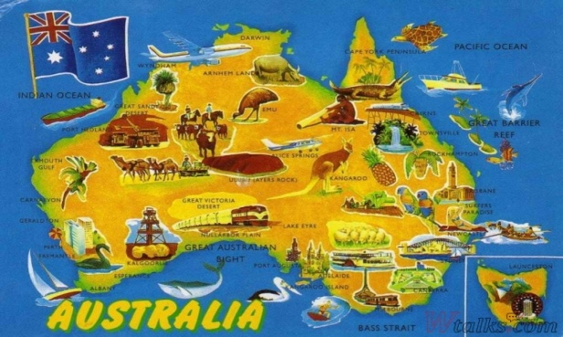

**ТУРИСТИЧЕСКОЕ АГЕНТСТВО «ДАРЛИНГ»**

ГИД: Австралия – самый удаленный от других материк Земли, Она полностью расположена в Южном полушарии. Это материк, где все «наоборот»: в июле – зима, в январе – лето. Деревья сбрасывают не листья, а кору, леса не дают тени, и сквозь заросли пустынь надо пробиваться с топором.

|  |  |
| --- | --- |
| І команда  1. Крайняя северная точка?  (мыс Йорк)  2. Водами каких океанов омывается?  (Индийский, Тихий)  3. Назовите крупнейшие реки Австралии. (Муррей, Дарлинг)  4. Назовите моря материка.  (Коралловое, Тасманово, Арафурское) | II команда  1. Крайняя южная точка?  (мыс Юго – Восточный)  2. Назовите заливы Австралии.  (Карпентария, Большой Австралийский)  3. Назовите самое большое озеро материка, которое австралийцы называют «Мертвое сердце Австралии». (Эйр)  4. Назовите самое распространенное растение материка, которую называют «дерево – насос». (Эвкалипт) |
| III Команда  1. Крайняя западная точка?  (мыс Стоп – Пойнт)  2. Назовите горообразования на востоке материка (Большой Водораздельный хребет)  3. Что австралийцы называют красным сердцем Австралии?  (пустыню Виктория и Большую Песчаную пустыню)  4. Назовите животных – символов Австралии. (Страус, эму и кенгуру) | IV команда  1. Крайняя восточная точка?  (мыс Байрон)  2. Назовите самую высокую точку материка (г. Косцюшко)  3. Назовите три больших острова и один полуостров Австралии (Тасмания, Новая Зеландия, Новая Гвинея, Кейп – Йорк)  4. Только в Австралии живут млекопитающие, которые откладывают яйца (откладывают яйца, но кормят малышей молоком). Назовите их.  (утконос, ехидна) |

**Карточка «Многочлен. Подобные члены многочлена и их приведение».**

Сложение и вычитание многочленов.

1. Найдите сумму и разность многочленов: *х*2 – 3*х* – 4 и *х* – 2*х*2 – 1.

2. Замените М многочленом так, чтобы получить тождество:

а) М + (6*х*2–3*ху*) = *х*2– *ху* + *у*2; б) М – (4*ху* + 3*у*2) = *х*2 + *ху* – *у*2.

3. Приведите многочлен к стандартному виду:

а) *m*2 – 3*m* + m3 – 4*m*2 + 3*m* – 2; б) 2*x*2 ⋅ 7*ху*2 – 4*ху*2 ⋅ (– ху) – 3*х* ⋅ 5*х*2*у*2.

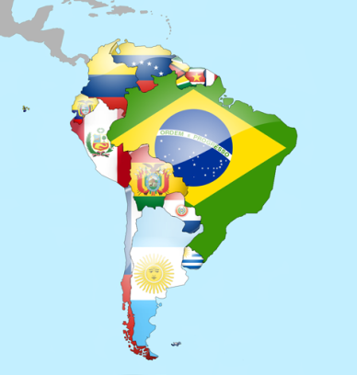

**ТУРИСТИЧЕСКОЕ АГЕНСТВО «АМАЗОНКА»**

ГИД: Южная Америка – самый влажный материк на Земле. Здесь рядом с величайшей низменностью мира простирается гигантская горная цепь. Самые высокие на Земле вулкан и водопад, самая полноводная река, самая сухая пустыня, самая маленькая птица, самая кровожадная рыба – все это в Южной Америке.

|  |  |
| --- | --- |
| І команда  1. Северный мыс? (Галинас)  2. Море, которое омывает материк на севере? (Карибское)  3. Самые длинные горы в мире? (Анды)  4. Самая полноводная река мира? (Амазонка)  5. Назовите пустыню – самое сухое место мира. (Атакама) | II команда  1.Южный мыс? (Фроуерд)  2. Самая залив? (Ла – Плата)  3. Самая высокая точка на материке? (г. Аконкагуа)  4. Какую реку коренные жители называют «мать моря»? (Парана)  5. Самая длинная змея в мире? (Анаконда) |
| III команда  1. Восточный мыс? (Кабу – Бранку)  2. Пролива? (Магелланов, Дрейка)  3. Назовите крупные вулканы.  (Сан – Педро, Котопахи)  4. Назовите реку и самый высокий водопад мира, который находятся на ней. (Ориноко, Анхель)  5. Самая кровожадная рыба. (Пиранья) | IV команда  1. Западный мыс? (Париньяс)  2. Острова? (Огненная Земля, Фолклендские)  3. Что соединяет Южную и Северную Америку? (Панамский перешеек)  4. Назовите самое высокогорное озеро мира и самое большое латунное озеро мира.  (Титикака, Маракайбо)  5. Самая маленькая птица на земном шаре? (Колибри) |

**Карточка «Умножения многочлена на одночлен. Умножение многочленов»**

1. Выполните действия.

а) (–7*b*2– *b* + 2) ⋅ (– 2*b*3) б) 10*х* ⋅ (*у* – 0,2*х*) – 10*у* ⋅ (*х* – 0,2*у*).

2. Упростите выражение:

а) (9 + *а*2– 3*а*)(*а*2 + 3*а*); б) (*а* – 2)(*а* – 3)(*а* + 1).

3. Упростите и вычислите при *у* = $\frac{1}{9}$ выражения 4*у* – (1 + 2*у*)(2*у*2 – *у*).

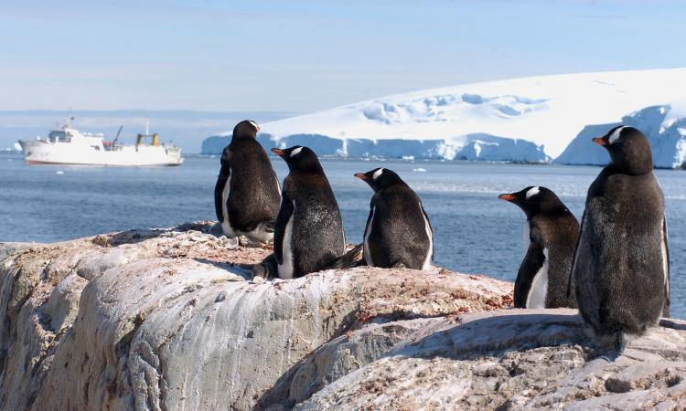**ТУРИСТИЧЕСКОЕ АГЕНСТВО «АЙСБЕРГ»**

ГИД: «Королева холода», «необитаемый континент», (край Земли» – так называют Антарктиду. ее поверхность – это гигантская ледяная пустыня. Здесь очень низкие температуры воздуха, хотя солнечного тепла в полярный день поступает более, чем получает в течение года Африка. Антарктида – самый высокий материк планеты.

|  |  |
| --- | --- |
| І команда  1. Какие океаны омывают материк?  (Атлантический, Индийский, Тихий)  2. Назовите полуостров материка. (Антарктический) | IІ команда  1. Назовите моря.  (Уэдделла, Росса, Беллинсгаузен)  2. Самая распространенная животное Антарктиды? (Пингвин) |
| III команда  1. Назовите горы Антарктида.  (Трансантарктические)  2. Назовите растения Антарктиды.  (Мох, лишайник) | V команда  1. Назовите действующий вулкан. (Эребус)  2. Как называются обломки ледника? (Айсберг) |

**Карточка «Разложение многочленов на множители способом вынесения общего множителя за скобки»**

1. Вынесите за скобки общий множитель:

а) 2*ab*2 – *ab*; д) (*а* – 4) – *b*(*а* – 4);

б) 18*х*4 + 12*х*3; е) *х*(*у* – 5) – 6(5 – *у*);

в) 8*x*4*y*2 – 12*x*2*y*3 + 4*x*2*y*2; ж) *а*(3 – *b*) + 2(*b* – 3).

г) 2*х*(*а* + *b*) + *у*(*а* + *b*);

2. Вычислите, используя вынесение общего множителя за скобки.

а) 1732 + 173 ⋅ 27; б) 214 ⋅ 314 – 2142; в) 0,43 + 0,42 ⋅ 0,6.

3. Докажите, что значение выражения:

а) 195 + 194 кратное 20; б) 810 – 89 – 88 кратное 11; в) 87 + 215 кратное 5.

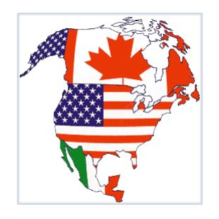

**ТУРИСТИЧЕСКОЕ АГЕНСТВО «МЕХИКО»**

ГИД: Это тоже очень интересный материк. Здесь вы сможете увидеть самую мощную горна систему Земли, наибольшую по площади пресноводную водоем, посетить самый глубокий горный каньон и красивейший водопад планеты.

|  |  |
| --- | --- |
| І команда  1. Мыс на севере? (Мерчисон)  2. Назовите залив, который называют «ледяной мешок». (Гудзонов)  3. Самая мощная горная система Земли? (Кордильеры)  4. Река, которая начинается с Невольничьего озера? (Маккензи)  5. Самая длинная в мире система карстовых пещер?  (Флинт – Мамонтова) | II команда  1. Мыс на юге? (Марьято)  2. Теплый залив в тропических широтах? (Мексиканская)  3. Назовите реку, которая в переводе с индейского языка означает «Большая река». (Миссисипи)  4. Река, которая начинается в Кордильерах? (Колумбия)  5. Самый глубокий в мире каньон?  (Большой Каньон) |
| III команда  1. Мыс на востоке? (Сент – Чарльз)  2. Самый большой остров в мире? (Гренландия)  3. Пять значительных по размеру озер? (Великие озера)  4. Самое высокое дерево планеты? (Секвойя)  5. Какая самая распространенная растение изображена на государственном флаге Канады, как символ этой страны? (Кленовый лист) | IV команда  1. Мыс на западе? (Принца Уэльского)  2. Крупнейший півострів? (Лабрадор)  3. Известный водопад? (Ниагарский)  4. Самое крупное соляное озеро?  (Большое Соленое озеро)  5. Город с наибольшим количеством жителей на планете, а также самое грязное на Земле? (Мехико) |

**Карточка «Разложение многочленов на множители способом группировки»**

1. Представьте в виде произведения многочленов выражение:

а) *ах* + 3*ау* + 5*х* + 15*у*; б) *х*5 + 2*х*4 – *х* – 2;

в) *аb* – *ас* – *а*2 + *bс*; г) (*х* – *у*)2 + 3(*у* –*х*).

2. Вычислите, не используя калькулятора:

3,742 + 3,74 ⋅ 2,26 – 3,74 ⋅ 1,24 – 2,26 ⋅ 1,24.

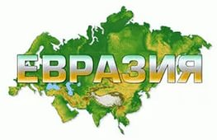**ТУРИСТИЧЕСКОЕ АГЕНСТВО «ВЕНЕЦИЯ»**

ГИД: Евразия – самый большой материк Земли, который занимает 1/3 земной поверхности. Только он простирается через все географические пояса Северного полушария и омывается водами четырех океанов.

|  |  |
| --- | --- |
| І команда  1. Крайняя точка на севере? (мыс Челюскин)  2. Моря, которые омывают материк на юге? (Средиземное, Красное, Аравийское)  3. Крупнейшие полуострова на юге? (Аравийский, Индостан, Индокитай, Крымский)  4. Покажите заливы: Бискайский, Бенгальский, Аденский, Персидский, Сиамский, Ботнический  5. Покажите реки бассейна Атлантического океана. (Дунай, Днепр, Рейн, Эльба)  6. Покажите горы: Альпы, Пиренеи, Гималаи, Тянь – Шань, Кавказ | II команда  1. Крайняя точка на юге? (мыс Пиай)  2. Моря, которые омывают материк на севере? (Северное, Балтийское, Норвежське, Баренцево, Белое, Карское, Лаптевых, Восточно – Сибирское)  3. Крупнейшие полуострова на востоке? (Корея, Камчатка, Чукотский)  4. Покажите проливы: Дарданеллы, Босфор, Ла – Манш, Гибралтарский. Зондский, Малаккский, Берингов, Лаперуза.  5. Покажите реки бассейна Северного Ледовитого океана (Обь, Енисей, Лена)  6. Покажите горы: Апеннины, Карпаты, Крымские, Скандинавские, Уральские. |
| III команда  1. Крайняя точка на западе? (мыс Рока)  2. Моря, которые омывают материк на востоке? (Берингово, Охотское, Восточно – Китайское, Желтое, Японское)  3. Крупнейшие полуострова на севере? (Таймыр, Скандинавский)  4. Покажите острова: Великобританию, Ирландию, Сицилию, Шпицберген, Новую Землю, Сахалин, Японские, Большие Зондские, Малые Зондские, Филиппинские.  5. Покажите реки бассейна Индийского океана.  (Инд, Ганг. Тигр, Евфрат)  6. Покажите пустыни: Каракумы, Гоби, Руб – эль – Хали, Кызылкум. | IV команда  1. Крайняя точка на востоке? (мыс Дежнева)  2. Покажите Черное, Азовское,  Южно – Китайское море.  3. Крупнейшие полуострова на западе? (Пиренейский, Апеннинский, Балканский)  4. Покажите горы; Альпы, Пиренеи, Апеннины, Карпаты, Крымские, Скандинавские, Уральские, Кавказ, Тянь – Шань, Гималаи.  5. Покажите реки бассейна Тихого океана. (Янцзы, Хуанхэ, Амур)  6. Покажите озера: Женевское, Ладожское, Каспийское море, Аральское море, Байкал, Балхаш, Мертвое море. |

Карточка «Формулы сокращенного умножения»

1. Разложите на множители:

а) *х*3 – 0,027;б) +*х*3; в) *х*2*у*2 – 0,25*z*2.

2. Замените звездочки такими одночленами, чтобы образовалось тождество:

а) (* + *b*)2 = * + 4*аb* + *b*2; б) (4*х* – *)2 = 16*x*2 – * + 100*у*2.

3. Докажите тождество: (*х*2 + 3)2 = (*х*2 – 3)(*х*2 + 3) + 6(*х*2 + 3).

**ПОДВЕДЕНИЕ ИТОГОВ. НАГРАЖДЕНИЕ**.